
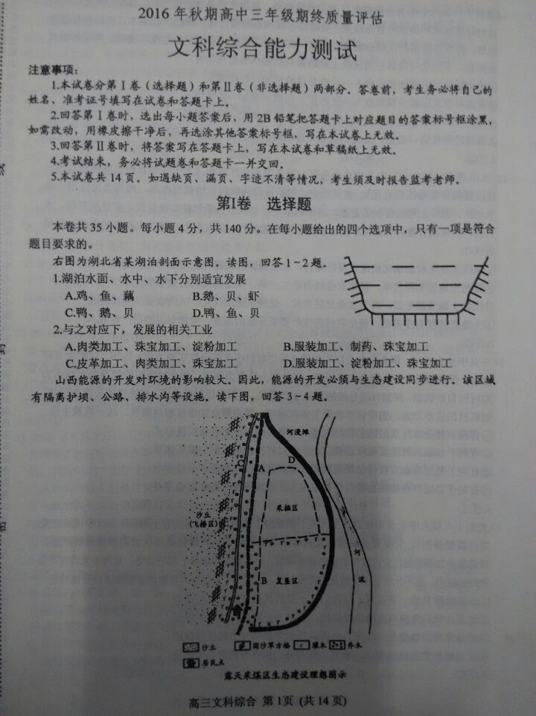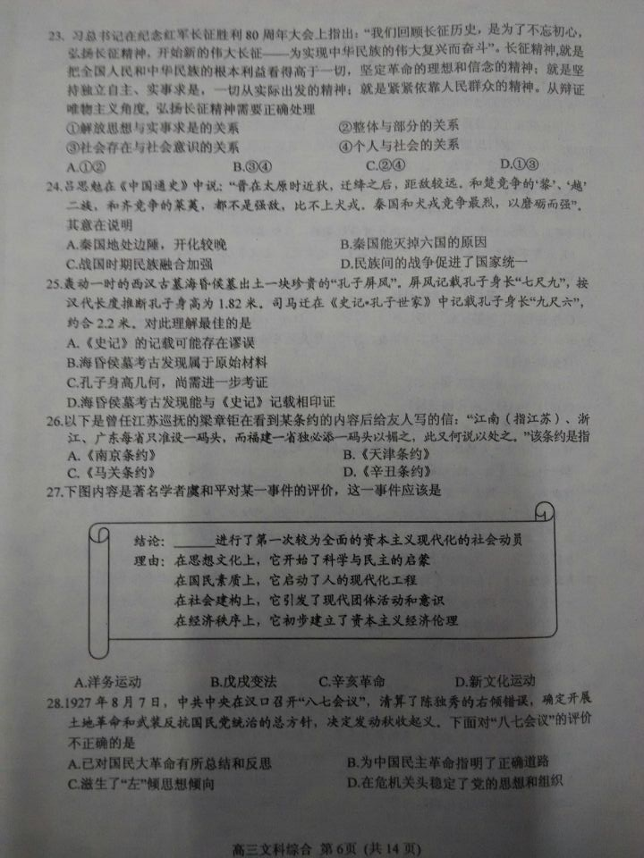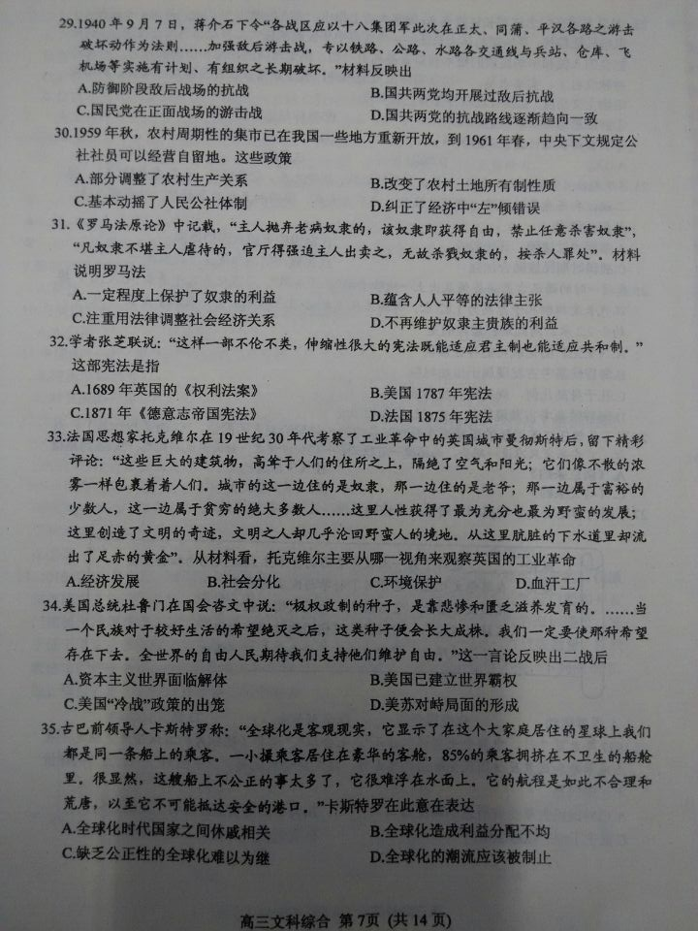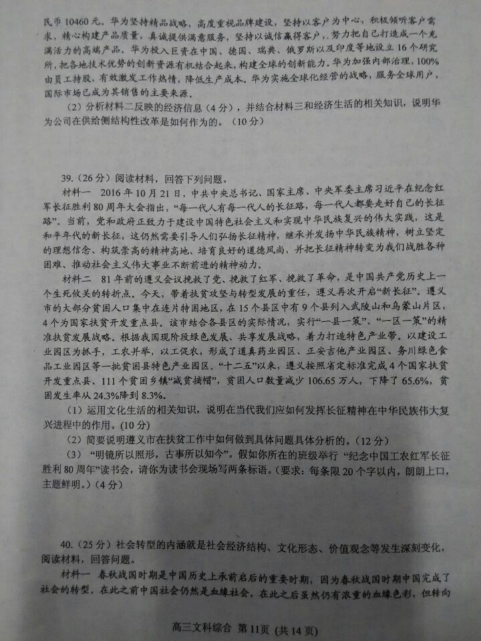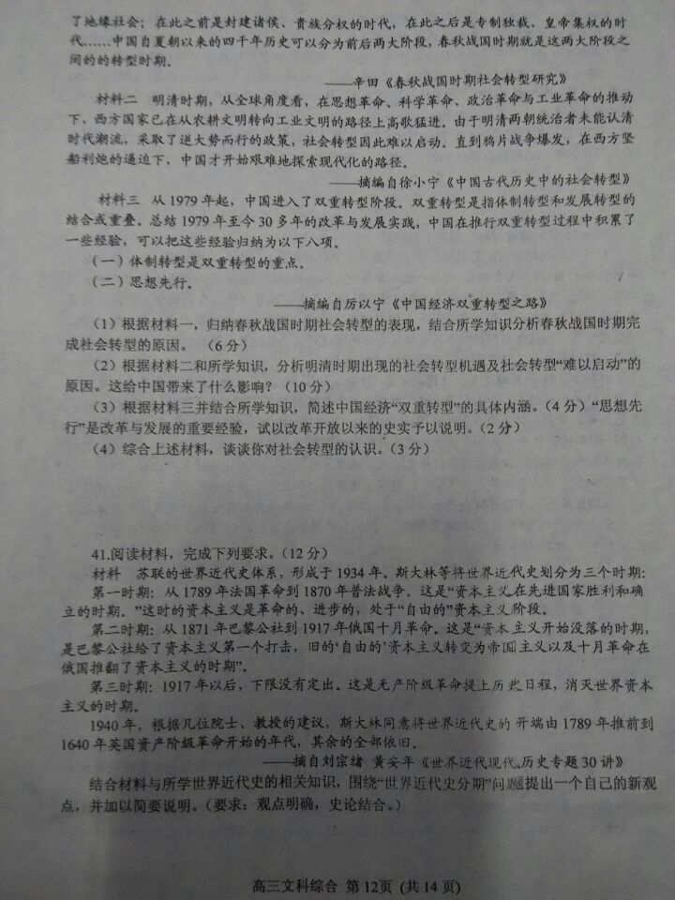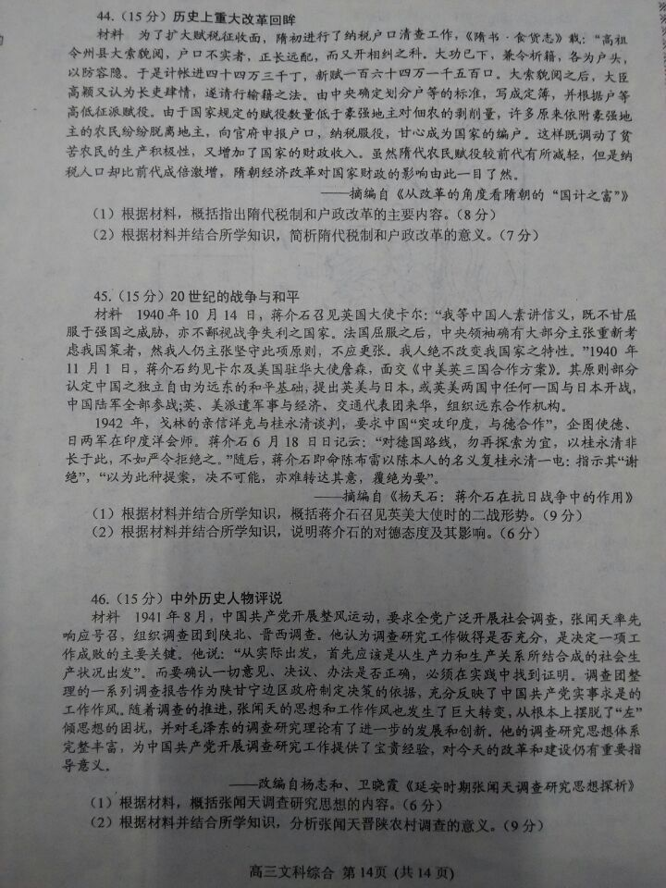
高三期末历史答案
24—28 BCABB 29—33 BAADB 34—35 CC
40．（25分）（1）表现：从血缘社会到地缘社会；从贵族政治到官僚政治；从分权到集权。（3分）
原因：铁器、牛耕的应用，推动了生产力的发展；春秋争霸和战国兼并战争促进宗法制、分封制的崩溃，国家逐渐走向统一；新兴地主阶级变法运动的推动；思想上的百家争鸣。（每点1分，任答三点，共3分）
（2）机遇：经济上资本主义萌芽产生发展；思想文化上出现反封建的早期启蒙思想、经世致用的学风和西学东渐的趋势。（4分）
原因：政治上，中国的君主专制制度日趋腐朽与衰落；经济上，中国自然经济占主导地位，实行重农抑商政策；思想上，中国厉行文化专制，压制人们思想；科技上，八股取士，科技创新滞后；外交上，实行闭关锁国政策。（每点1分，任答四点，4分）
影响：导致中国在近代的落后挨打；中国被迫开启近代化的进程。（2分）
（3）内涵：体制转型指从计划经济体制转向市场经济体制。（2分）发展转型指从农业文明转向工业文明。（2分）举例：1992年初，邓小平南巡讲话，解放了人们的思想，促进了社会主义市场经济体制改革目标的确立（2）
（4）认识：要顺应历史潮流，抓住历史机遇实现社会转型；生产力的发展、科技进步、制度创新和思想解放是实现社会转型的主要推动力；要善于利用有利的国际环境实现社会转型。（言之成理即可，3分）
41. （12分）示例一 观点：世界近代史应开始于16世纪，结束于20世纪初。（4分）
说明：（1）资本主义产生、发展、走向成熟的历史是世界近代史的主要内容，资本主义的产生是近代到来的标志。16世纪资本主义经济形态成为一股显见的潮流，如这个世纪出现的宗教改革、新航路的发现、尼德兰资产阶级革命、英国圈地运动扩大、文艺复兴运动的发展、重商主义的兴起等，无一不是资本主义商品经济迅速发展的影响和结果。（4分）
（2）20世纪初，以政党政治、公民参与、自由竞选、胜者执政的代议制民主体制为主要特征的当代资本主义的政治模式基本定型；以科学技术为先导，以提高劳动生产率为竞争手段，以垄断为生产组织形式的当代资本主义的经济模式基本定型。资本主义走向成熟标志世界近代史的结束。（4分）
示例二 观点：世界近代史的第一时期应为16到18世纪末的手工工场时代。（4分）
说明：（1）划分的标准依据生产力发展的水平，该阶段处于工场手工业时期。（2分）
（2）该阶段特征是资本主义的产生、发展和封建制度走向衰亡，主要矛盾是资本主义和封建主义的矛盾。表现为政治上通过英、法、美等国早期资产阶级革命，资本主义政治制度在一些国家确立；经济上资本主义经济发展和封建自然经济走向瓦解，重商主义盛行，世界市场开始出现与拓展；思想上经过文艺复兴、宗教改革和启蒙运动，资产阶级反封建的思想解放运动进一步发展。（6分）
示例三 观点：世界近代史的第二时期应为19世纪初到70年代的蒸汽时代。（4分）
说明：（1）划分的标准依据生产力发展的水平，该阶段处于第一次工业革命时期，蒸汽机的发明和应用是其突出标志，19世纪初工业革命开始由英国向欧美扩展。（2分）
（2）该阶段特征是工业资本主义进一步发展，资本主义在全世界范围内最终得以确立，主要矛盾是资本主义与封建势力以及工业革命前老式资本主义体制的矛盾。表现为政治上通过英国议会改革、俄国1861年改革、美国内战、德意志统一等资产阶级革命和改革以及资本主义全球扩张，资本主义在全世界范围内最终得以确立；经济上工业革命的开展，工业资本主义进一步发展，自由主义盛行，资本主义世界市场初步形成；思想上自由主义、社会主义思潮发展，马克思主义诞生。（6分）
示例四 观点：世界近代史的第三时期应为19世纪70年代到20世纪初的电气化时代。（4分）
说明：（1）划分的标准依据生产力发展的水平，该阶段处于第二次工业革命时期，电的发明和应用是其突出标志。（2分）
（2）该阶段特征是自由资本主义进入垄断资本主义阶段即帝国主义阶段。这一时期社会
矛盾复杂，无法用一方消灭另一方来解决，只能通过国家调节，协调矛盾。表现为政治上以政党政治、公民参与、自由竞选、胜者执政的代议制民主体制为主要特征的当代资本主义的政治模式基本定型；经济上第二次工业革命，以科学技术为先导，以提高劳动生产率为竞争手段，以垄断为生产组织形式的当代资本主义的经济模式基本定型，资本主义世界市场最终形成。20世纪初资本主义走向成熟标志世界近代史的结束。（6分）
其他答案言之成理可酌情给分。
44.（15分）（1）主要内容:清查户口以防遗漏；对户口不实者严惩；总体降低征税标准；按户等高低征派赋役。（每点2分，共8分）
（2）意义：国家所控制的纳税人口大幅度增加；削弱了地方豪强的势力；赋役负担相对公平；农民赋役较负担有所减轻，调动了生产积极性；增加了国家的财政收入。（每点2分，四点7分）
45.（15分）（1）形势：德国闪击西欧、北欧取得成功，法国等国家败亡；英美等国对日实施禁运政策；中国抗日战争处于相持阶段。（9分）
（2）态度：拒绝德国的拉拢。影响：打乱了德国的战略计划；巩固了世界反法西斯同盟。（6分）
46．（15分）（1）坚持从实际出发；重视生产力与生产关系的研究；加强基层调查，坚持实践是检验真理的标准。（每点2分，共6分）
（2）促进个人从根本上摆脱了“左”倾错误；（3分）有利于边区政府合理决策；（3分）
反映共产党人实事求是工作作风；是对毛泽东调查研究理论的进一步发展和创新；为中国共产党开展调查研究工作提供了宝贵经验，对当今改革和建设仍有重要指导意义。（3分）

